**Отчет**

**О проделанной работе по реализации целевой программы «Профилактика наркомании»**

**МКОУ «Нижнеказанищенская СОШ №2»**

**имени Наби Ханмурзаева за (-4квартал) 2017-2018год.**

|  |  |  |  |  |  |  |
| --- | --- | --- | --- | --- | --- | --- |
| **№** | **Наименование мероприятий.** | **Тема** | **Классы и кол-во уч-ся.** | **Гости** | **Ответственные** | **Дата** |
| 1 | Кл.час в форме беседы | «Иммунитет -защитная сила организма» | 4 кл.  46 уч-ся |  | Классоводы | 10.10.17г |
| 2 | Классный час  в форме беседы | «Скажем, нет курению» | 7кл.  58 уч-ся |  | Кл.рук | 18.10.17г |
| 3 | Классный час | «Нет наркотикам!» | 9 кл.  22 уч-ся |  | Зам.дир. по ВР- Магомедова Р.Г. Кл.рук. | 14.09.17г |
| 4 | Просмотр фильма | «Право на жизнь» | 9 кл. 22 уч-ся |  | Зам.дир. по ВР- Магомедова Р.Г. Кл.рук. | 14.09.17г |
| 5 | Анкета | «Профилактика Наркомании» | 7-11 |  | Психолог Альбориева .Д.К. | 13.11.17г |

**Анализ**

**О проделанной работе по реализации целевой программы «Профилактика наркомании»**

**МКОУ «Нижнеказанищенская СОШ №2»**

**имени Наби Ханмурзаева за (за 4-квартал) 2017-2018 год.**

Был проведен 10.10.17г. в 4 кл. классный час в форме беседы на тему: «Иммунитет -защитная сила организма» Классоводами 4 кл.- Бучаевой В.З. и Мужаидовой П.А.

Классоводы рассказали уч-ся о вреде табака и наркотиков для здоровья детей.

Был проведен 14.09.17г кл. час на тему: «Нет наркотикам!» Психологом школы - Альбориевой Д.К. . Она рассказала уч-ся, что употреблять вредные вещества -это очень вредно и опасно. На кл. часе присутствовала зам. дир. по ВР- Магомедова Р.Г. Она сказала, что о наркотиках мы говорим сегодня очень много, читаем об этом в прессе, слышим о трагедиях в семьях, где есть наркоманы. Наркотики – это не просто вещества, которые наносят вред здоровью. Они стремительно разрушают организм и личность человека .

Так же был просмотрен фильм о наркомании «Право на жизнь».

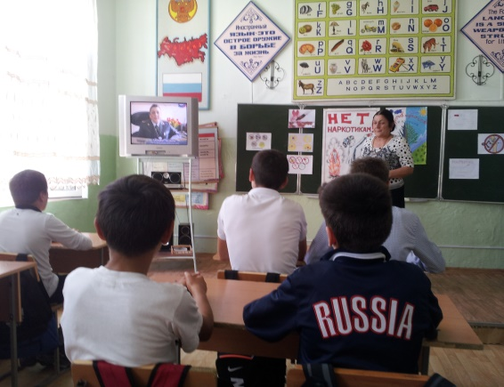 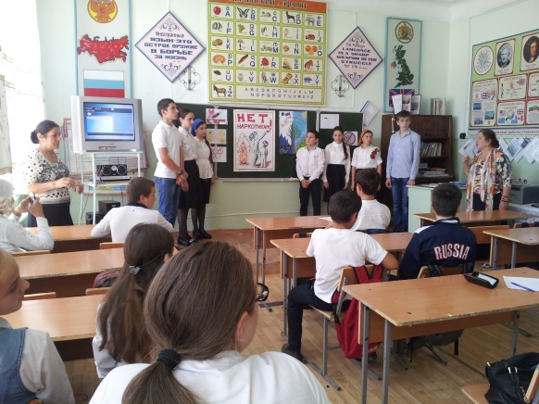

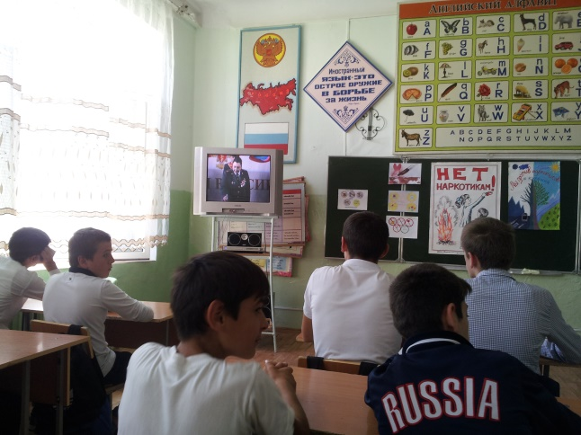

Кл.час на тему «Нет наркотикам!» и просмотр фильма «Право на жизнь»